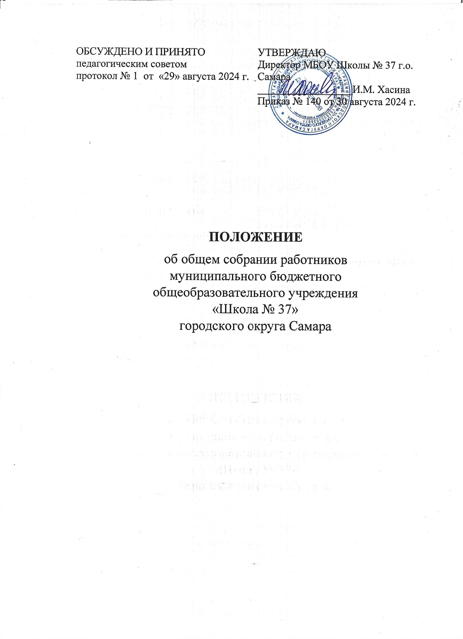

# Общие положения

* 1. Настоящее положение разработано в соответствии с Федеральным законом от 29.12.2012 № 273-ФЗ "Об образовании в Российской Федерации", Уставом МБОУ Школы № 37 г.о. Самара (далее – Школа) и регламентирует деятельность Общего собрания работников МБОУ Школы № 37 г.о. Самара (далее - Общее собрание), являющегося одним из коллегиальных органов управления Школой.
  2. В своей деятельности Общее собрание работников МБОУ Школы № 37 г.о. Самара руководствуется Конституцией Российской Федерации, Конвенцией ООН о правах ребенка, федеральным, региональным местным законодательством, актами органов местного самоуправления в области образования и социальной защиты, Уставом и настоящим положением.
  3. Целью деятельности Общего собрания является общее руководство организацией в соответствии с учредительными документами и локальными актами.
  4. Общее собрание работает в тесном контакте с администрацией и иными органами управления Школы, в соответствии с действующим законодательством, подзаконными нормативными актами и Уставом МБОУ Школы № 37 г.о. Самара.

# Задачи Общего собрания

Деятельность Общего собрания направлена на решение следующих задач:

* выработка коллективных решений для осуществления единства действий работников Школы;
* объединение усилий работников Школы на повышение эффективности образовательной деятельности, на укрепление и развитие материально- технической базы учреждения.

# Компетенция Общего собрания

* 1. К компетенции Общего собрания работников Школы относятся:
     + принятие Правил внутреннего трудового распорядка Школы;
     + заключение Коллективного договора;
     + заслушивание ежегодного отчета директора Школы о выполнении Коллективного договора;
     + определение численности и срока полномочий Комиссии по трудовым спорам Школы, избрание ее членов;
     + рассмотрение спорных и конфликтных ситуаций, касающихся отношений между работниками Школы;
     + рассмотрение вопросов, связанных с соблюдением законодательства о труде работниками Школы, органами управления Школой, а также положений Коллективного договора между Школой и работниками Школы;
     + рассмотрение вопросов, касающихся улучшения условий труда работников Школы;
     + представление педагогических и других работников к различным видам поощрений;
     + выдвижение коллективных требований работников Школы и избрание полномочных представителей для участия в разрешении коллективного трудового спора;
     + избрание представителей в комиссию по урегулированию споров между участниками образовательных отношений Школы прямым открытым голосованием.

# Организация деятельности Общего собрания

* 1. Общее собрание работников МБОУ Школы № 37 г.о. Самара формируется из числа всех работников учреждения.
  2. Общее собрание работников является постоянно действующим органом, собирается не реже одного раза в год.

4.3 В случае необходимости инициативой внеочередного созыва Общего собрания работников обладают директор Школы, председатель Общего собрания работников, а также не менее 1/3 состава его членов.

* 1. В целях ведения собрания общее собрание работников МБОУ Школы № 37 г.о. Самара избирает из своего состава председателя собрания и секретаря собрания. Председатель общего собрания работников организует и ведет его заседания, секретарь собрания ведет протокол заседания и оформляет решения.
  2. Общее собрание работников Школы вправе принимать решения, если на нем присутствовало не менее 2/3 от общего числа основных работников. Решение считается принятым, если за него проголосовало не менее 2/3 присутствующих на собрании работников. Процедура голосования определяется Общим собранием работников. При наличии в повестке дня общего собрания нескольких вопросов по каждому из них принимается самостоятельное решение, если иное не установлено единогласно участниками собрания.

О принятии решения общего собрания работников составляется протокол в письменной форме.

# Ответственность Общего собрания

* 1. Общее собрание работников несет ответственность:
     + за выполнение, выполнение не в полном объеме или невыполнение закрепленных за ним задач;
     + соответствие принимаемых решений законодательству Российской Федерации, подзаконным нормативным правовым актам, Уставу МБОУ Школы № 37 г.о. Самара;
     + за компетентность принимаемых решений.

# Делопроизводство Общего собрания

# Заседания Общего собрания оформляются протоколом.

* 1. Протокол подписывается председательствующим на собрании секретарем собрания.
  2. Протокол общего собрания работников Учреждения хранится 1 (один) год.

# Заключительные положения

* 1. Изменения и дополнения в настоящее положение вносятся Общим собранием и принимаются на его заседании.
  2. Положение действует до принятия в установленном порядке на Общем собрании работников МБОУ Школы № 37 г.о. Самара нового положения.